大连东软信息学院
毕业设计（论文）

论文题目：基于MVC的**系统的
设计与实现

学 院： | 软件学院
专 业： | 软件工程
学生姓名：
学生学号：
指导教师： | 付丽梅
导师职称： | 教授
完成日期： | 2026年4月13日

大连东软信息学院
Dalian Neusoft University of Information
基于MVC的**系统的
设计与实现
黑体，二号，段前段后各1行，单倍行距，居中，如一行排不下，第2行居中，但不要仅仅是一或两个字，要符合断句的习惯。
前面空一行。采用一级标题排版：二号黑体，段前0行，段后1行，单倍行距，居中。
“摘要”两个字之间空一个中文空格。

摘 要
随着社会节奏在不断的加快，人们也从生活中体会到了各种各样的压力，其中毕业生就业压力最为明显。按目前的状况分析，普遍存在着招聘单位与求职者的一些关键信息的流失或信息的过时，无法达到信息的及时更新和共享，而职位中介机构面临的主要问题就是工作效率不高。
为了解决目前存在的问题，本课题在分析了毕业生求职应聘现状以及对现有的毕业生求职应聘管理系统进行研究比较的基础上，针对毕业生求职应聘的特殊性，设计研发了一套基于MVC的毕业生求职应聘管理系统。本系统的集成开发环境是MyEclipse，使用MySQL作为数据库管理系统，Web服务器采用Tomcat，运用MVC思想，采用Struts2框架技术实现。为了充分利用网络信息化的优势，招聘系统采用B/S结构。系统具有招聘职位管理、职位搜索、投递简历、新闻资讯、留言模块管理等功能，初步完成求职招聘管理系统的要求。招聘信息的录入全部在网上进行，招聘过程中所涉及的数据都在招聘信息库中进行传递和维护，因此数据的填写、更新都不需要以纸质方式进行处理，而是直接通过网络进行传递。
关键词要与前面内容空一行，小四宋体，1.5倍行距，段前段后各0行。
所选关键词必须是摘要中出现的。
“关键词”三个字加粗。“：”要用中文全角的冒号。
关键词3到6个，不加粗，用“，”分隔，最后一个关键词后无标点符号。
一行排不下，第二行要缩进，且与第一个关键词对齐。
本系统的实现能够极大的提高求职应聘机构的工作效率，并达到求职信息和岗位需求信息的及时更新和实时共享。系统运行稳定，并且有良好的易用性，能够充分满足求职应聘者和中介机构的需求。

关键词：求职应聘，MVC，Struts2，B/S
说明：以上文字必须修改为自己的毕设系统的相关摘要文字，不要出现雷同！建议采用三段式写法：第一段描述背景与意义，文字占摘要总体文字比例不超过30%，一般3-4行为宜；第二段阐述论文主要完成的工作以及所使用的技术与工具，是摘要的主体，文字占摘要总体文字比例50%左右；第三段，描述结论，对效果进行评价，总结优缺点及改进方向，文字比例20%左右，3-4行为宜。中文摘要语句通顺，与论文正文内容相符；摘要中不要使用“将来时”语气。
摘要、目录共同编页码，采用大写罗马数字，宋体小五号，居中。

Design and Implementation of ** System based on MVC
Times New Roman，小四号，1.5倍行距，段前段后各0行。

Abstract
With moving increased competition of the operator, the new business demand is emerging constantly, as society continues to accelerate the rhythm, people experience from life to a variety of pressures, including pressure on employment of graduates is most obvious. An analysis of the current work status, the loss of some key information on the prevalence of candidate units and job seekers, and a common problem is the agency working efficiency is not high.
This paper analyzed the status of job applicants and graduates of existing management systems graduate research job candidates on the basis of comparison for graduate job candidates particularity, design and development of a graduate job candidates based on MVC Management systems. The system development environment is MyEclipse, the background using MySQL as the database management system, web server using Tomcat, use the MVC pattern to develop ideas, using Struts2 framework technology. In order to fully utilize the advantages of network information, recruitment system uses B/S structure. System with Job management, job search, resume, news, message module management functions, initially completed the required job recruitment management system. All entry jobs online, the data involved in the recruitment process are carried out in the recruitment repository circulation, maintenance, and therefore the data fill in paper form are not required to update processing, passing directly through the network.
与前面内容空一行，“Key words”采用小四号，加粗，1.5倍行距。
“:”、“，”要用英文半角的冒号和逗号，后加一个空格，最后一个关键词后无标点符号。
一行排不下要缩进，且与第一个关键词对齐，关键词不加粗。
The system can greatly enhance work efficiency of job-introduction agency. It can timely update and share the career information and position requirements information. The system runs stability and has good usability. It can fully meet the applicant and the job-introduction agency demand.

Key words: Job candidates, MVC, Struts2, B/S
说明：与中文摘要对应，无明显语法错误，坚决杜绝直接使用软件翻译的情况！
目 录
一级标题目录：三号黑体
二级标题目录：四号宋体
三级标题目录：小四号黑体
目录中的页码字号：小四。
摘 要 I
Abstract II
第1章 项目概述 1
1.1 问题描述 1
1.2 国内外现状 1
1.3 项目目标 1
1.4 项目适用范围 1
1.5 项目应遵守的规范与标准（可选） 1
1.6 涉众 1
第2章 需求分析 3
2.1 业务需求 3
2.1.1 企业组织（可选） 3
2.1.2 业务流程（可选） 3
2.1.3 业务对象 4
2.2 功能性需求 4
2.2.1 用例概述 4
2.2.2 用例描述 5
2.3 非功能性需求 7
2.4 项目约束（可选） 7
2.5 运行环境 7
第3章 系统设计 9
3.1 技术路线 9
3.2 软件体系结构设计 9
3.2.1 功能结构 9
3.2.2 系统架构 9
3.3 外部接口（可选） 10
3.3.1 硬件接口 10
3.3.2 软件接口 10
3.3.3 其它接口 10
3.4 数据库设计 10
3.4.1 概念结构设计 10
3.4.2 表的详细设计 11
3.5 用例实现 12
3.5.1 登录用例的实现 12
3.5.2 **用例实现 12
3.6 对象设计 12
3.6.1 模块设计 12
3.6.2 业务实体类的设计 13
3.6.3 业务处理类的设计 14
3.6.4 类的描述 15
3.7 **设计（可选） 16
第4章 系统实现 17
4.1 核心功能实现 17
4.1.1 体征检测管理实现（举例） 17
4.2 关键技术难点与解决方案 18
4.3 关键算法（可选） 18
4.4 编码规范（可选） 18
第5章 系统测试 19
5.1 功能测试 19
5.2 非功能测试 20
5.3 测试总结 21
第6章 结论与展望 22
参考文献 23
致 谢 24
毕业设计（论文）原创承诺书 25

第1章 项目概述
一级标题排版：黑体，二号，居中，单倍行距，段前0行，段后1行。

1.1 问题描述
说明：描述项目产生的背景。描述与同类产品进行比较，现有系统存在问题。

1.2 国内外现状
说明：需系统的梳理国内外领域研究成果、方法与进展，和本系统对比异同或者优劣，最终能够点明本系统自身研究价值。
正文：宋体，小四号，两端对齐，段前段后各0行，1.5倍行距。

1.3 项目目标
说明：描述系统希望达成的目标及意义。
【举例】
画廊展览中心系统能够处理面向日常经营的大多数事务，包括了服务管理的工作，能让部分因特殊原因不能线下观看画作的艺术家能在线浏览画作和部分展品，也可以让部分无法接触到优秀画作的学生儿童可以了解与他们当地没有的画作，更能让更多艺术家获得展示自己画作的机会^{[1]}。
画廊展览中心系统的每个功能之间相对独立和稳定，这样有利于子系统的开发和维护。
本课题的目的在于提供艺术家上传和管理作品信息的功能，使艺术家能够更加便捷地展示和推广自己的作品。其次，展览中心可以通过该系统快速发布和更新展览信息，提高展览的曝光度和吸引力[2]。

1.4 项目适用范围
说明：描述产品应用的具体场合。

1.5 项目应遵守的规范与标准（可选）
说明：描述系统在使用过程中必须要遵守的行业标准、法律法规等。

1.6 涉众
说明：分别列出在此次项目中涉及到人员及其使用习惯和期望。
【举例】
物业管理人员：物业管理人员是系统的主要操作者，他们需要通过系统对小区的各项管理工作进行调度、监控和记录。他们通常希望系统操作简单易用，能够快速了解小区内的各项情况，并能够高效地处理报修、投诉等工作。
小区保安人员：小区保安人员需要通过系统进行访客登记、车辆管理、安防监控等工作，他们希望系统能够帮助他们更好地监控小区的安全情况，提高工作效率。
从此页开始重新编排页码，到文章的结尾为止，采用阿拉伯数字，小五号，字体“Times New Roman”，居中。
顾客：由于项目面向的是老年群体，需要针对老年人的使用特点，需要考虑界面的简洁直接，字号要比一般软件的大，照顾老年人的视觉体验。

第2章 需求分析
三级标题排版：黑体，四号，单倍行距，居左，加粗，段前段后0行。

2.1 业务需求

2.1.1 企业组织（可选）
说明：给出企业的组织架构图，并对组织架构中出现的岗位（职务）内容进行说明。

2.1.2 业务流程（可选）
说明：业务流程强调完成一项任务所需要经历的各部门（或人员）之间进行协作的步骤，可用活动图表示。而对于一些简单的信息展示项目来讲，可能不存在业务流程。可以不写这部分内容，例如，主要针对资料整理和展示的英文学习网站。
【举例】
对于首次提出的竞赛项目，需要系部的竞赛组织者创建赛事。在此基础上筹备本次比赛，包括确定本次比赛的时间、参赛的老师、奖品等。当比赛筹备完毕进行发布后，比赛正式面向学生进行宣传。学生可以根据查看到比赛的具体要求、时间等信息自己组建团队进行报名。指导教师对报名的学生资格进行审核，如果没有通过，则没有获得参赛资格，不能够再继续参与竞赛活动。审核通过后学生可以进入到比赛的赛程中。如果比赛需要提交作品，则按照要求提交。评委根据比赛的规则进行评分，大赛的组委会会根据比赛规则确认参赛队伍是否可以进入到下一程的比赛。如果可以进入下一程比赛，仍然按照比赛要求确认是否需要提交相应作品，评委评分，直至赛程结束。组委会公布竞赛的最终结果，整个比赛结束。这里的比赛如果有企业进行赞助，则需要竞赛组织者对相关信息进行记录，整个比赛环节除比赛现场打分环节外，不需要企业参与环节的流转。竞赛项目的总体业务流程如图2.1所示。
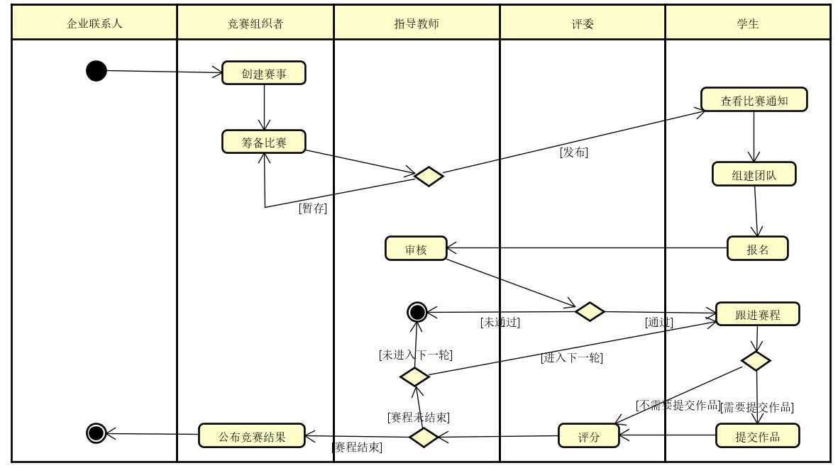
图2.1 总体业务流程图

2.1.3 业务对象
说明：从业务流程、用例模型等相关信息中提取业务对象，以类图的形式构建出领域模型。
【举例】
物业掌握小区内住户的基本信息，包括住址、户主姓名、联系电话、住房面积等；小区中的住户需要向物业缴纳物业费；住户日常可以向物业报修水、电方面的问题，物业会指派专门的维修人员来负责维修，这些维修人员也可以为其他住户提供维修服务；当住户有不满意的地方时，可以通过投诉的方式与物业进行沟通。物业会对所有的投诉进行审核和处理；小区物业中所有的物业人员都由物业经理负责管理；物业会以公告的形式对外发布一些重要通知。物业管理系统的领域模型如图2.2所示。
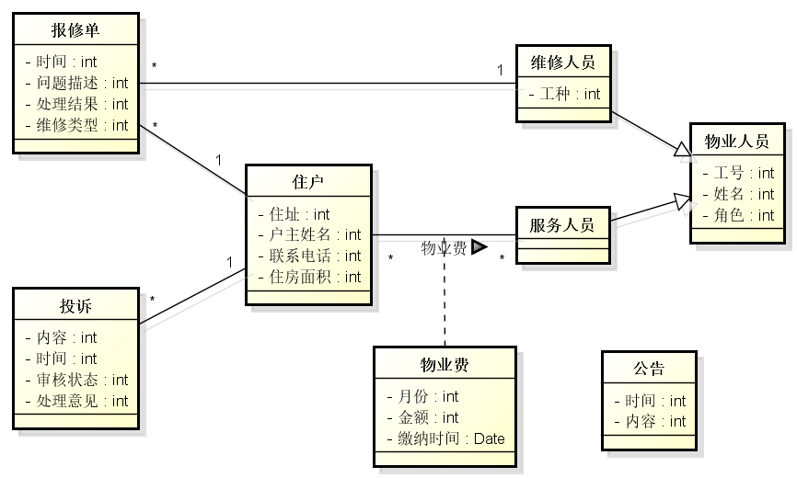
图2.2 领域模型

2.2 功能性需求
说明：从业务需求中提取用户需求，绘制高阶用例图，并编写用例说明文档。

2.2.1 用例概述
说明：在高阶用例图中，只需要出现粗粒度的高层抽象的用例即可。如果存在对高层用例的细化（子）用例，可以在“2.2.2用例描述”一节中进行展开。
如果存在对信息的增删改查，则最好在高层用例中通过管理XX信息用例进行描述。
【举例】
在图2.3高层用例图中抽取了保证图书馆核心业务正常运转的高阶用例。这些用例可以从图书基础信息维护、图书的借阅业务等方面满足公共图书管理系统的业务目标的实现。

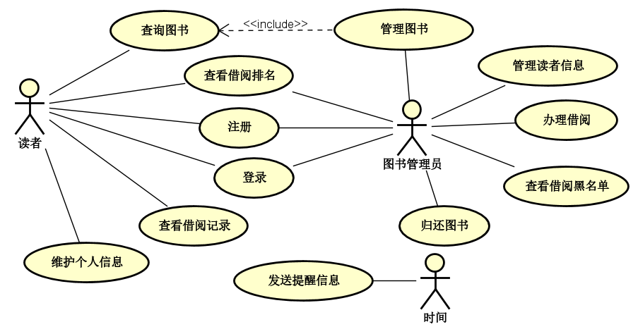
图2.3 高层用例图
用例摘要描述如表2.1所示。
表2.1 用例摘要描述
用例标识（UC） | 用例名称 | 摘要描述
1 | 登录 | 对用户合法身份进行验证。
2 | 注册 | 用户进行注册，获得系统合法使用权。
3 | 查阅图书信息 | 读者可以查找图书信息，并可以获得包括书名、作者、图书编号等信息。
4 | 管理图书信息 | 图书管理员可以对图书信息进行维护。
5 | 查看借阅记录 | 读者可以查看到自己的借阅历史记录。
6 | 管理读者信息 | 对读者的信息进行查询、删除等操作。读者注销借阅证时，图书管理员会从注销读者信息，使其成为无效用户。
7 | 办理借阅 | 图书管理员对读者借阅的图书进行登记。
8 | 查看借阅黑名单 | 图书管理员可以查看指定时间范围内的违反图书借阅规定的读者名单，可了解人员信息的变化。
9 | 发送提醒信息 | 图书馆将会在每月的固定时间向即将到达归还时间的读者发送还书提醒信息。

2.2.2 用例描述
说明：对系统中的核心业务用例进行详细描述。尽量避免书写登录、注册等通用用例。如果存在管理信息类等粒度比较大的用例，可在此列出细化用例图进行细化，并对细化后的子用例展开用例描述。
黑体，小四号，1.5倍行距，段前段后各0行。中文的括号，用数字1、2、3…编排，首行缩进2个字符，不在目录中出现。此标题内再有编号用①、②…编排。
【举例】
（1）管理图书信息用例
图书管理员可以通过管理图书信息用例对图书信息进行维护，包括对图书信息的增删改查。管理图书信息用例图如图2.4所示。
说明：这部分的用例图用来解释子用例与高阶用例的关系。如果该用例与高阶用例一致，则不需要重复出现用例图。
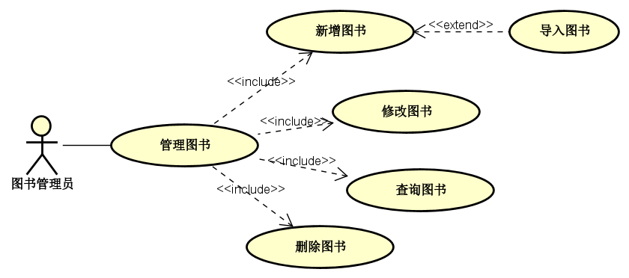
图2.4 管理图书信息用例图
管理图书信息用例描述如表2.2所示。
表2.2 管理图书信息用例
用例标识 | 4.1
用例名称 | 新增图书信息
参与者 | 图书管理员
前置条件 | 已经以图书管理员身份登录。
后置条件 | 在图书信息表中增加一条图书信息。
用例概述 | 对新入库的图书，图书管理员需要增加图书的详细信息。
基本事件流 | 1. 图书管理员在管理图书主界面选取添加图书信息项。  2. 系统显示添加图书界面。  3. 图书管理员输入图书ID、ISBN、书名、作者、出版社、价格、类别、入库数量后，提交添加请求。  4. 系统检查输入信息的有效性。  5. 系统根据ISBN确认没有重复图书，在图书信息表增加一条图书信息。  6. 系统显示添加图书成功。
备选事件流 | 3a图书管理员可以使用“导入图书”用例，方便地导入已经存在的图书信息，转到导入图书用例，执行完毕转入步骤5。  5a 系统查出有重复图书，则图书管理员只需要添加图书数量即可。系统将录入数量增加到原有图书数量上。转入步骤6。
备注 | 图书编号生成规则：……
（2）查看借阅记录用例
格式同上。
【用例描述常见问题举例：以下用例出现各种常见错误，详见批注说明】
表2.3 睡眠提醒用例
用例标识 | 睡眠提醒
用例名称 | 早晚睡眠安排
参与者 | 用户
前置条件 | 用户登录
后置条件 | 用户安排时间
用例概述 | 用户进入系统安排早晚就寝时间。
说明：若此表一页排不下将表分成两页，则下页的表排版是如下格式（加续表字样）。

续表2.3 睡眠提醒用例
基本事件流 | 1. 用户在主界面上选择睡眠提醒选项。  2. 系统显示睡眠提醒界面。  3. 用户设定安排类型及时间，提交。  4. 系统将设定的时间及安排类型保存在数据库的提醒事件表中。  5. 系统提示用户保存成功。
备选事件流 | 4a. 如果系统中已经存在对应安排类型及时间的设定，则覆盖原有信息。
备注 | 用户没有点击保存按钮，系统不会保存。

2.3 非功能性需求
说明：描述系统的质量属性，包括：性能、并发、兼容性、安全性等方面的要求。
【举例】
正确性：务必遵守图书馆正常的业务运行要求，不允许出现业务错误。
健壮性：在系统出现故障时，系统必须提供相应的数据保护措施，及时向用户进行说明，让用户有机会调整数据，不能丢失数据，并提供重新恢复正常工作的机制。
性能：系统处理借还业务的时间，在正常业务量并发200人的情况下不超过2秒，繁忙业务并发1000人的情况下最迟时间不可超过5秒。
安全性：读者信息具有保密性，读者信息只能由图书馆内部人员使用。
兼容性：系统运行环境可使用Chrome、360浏览器，不建议使用微软的Edge浏览器。

2.4 项目约束（可选）
说明：为了保证项目的顺利实施而保证一些环境或条件必须满足。
【举例】
（项目为网上交易系统）需确保获得第三方支付平台（支付宝）的支付接口。

2.5 运行环境
说明：给出本软件系统运行所需的基本软/硬件环境、使用本软件系统典型用户的设备分布图及设备上相应软件配置。软件环境包括：操作系统、数据库、以及其它支撑软件；硬件环境包括：主机类型、网络类型、存储器容量、其它特殊设备。
【举例】
本软件系统运行所需的硬件环境如下。
（1）主机类型
应用服务器：SUN E220，单CPU，1G RAM。
数据库服务器：SUN E220，单CPU，1G RAM。
（2）网络类型
以太网。
（3）存贮器容量
应用服务器：20G以上。
数据库服务器：100G以上。
（4）设备分布图
公共图书管理系统的设备分布情况如图2.5所示。
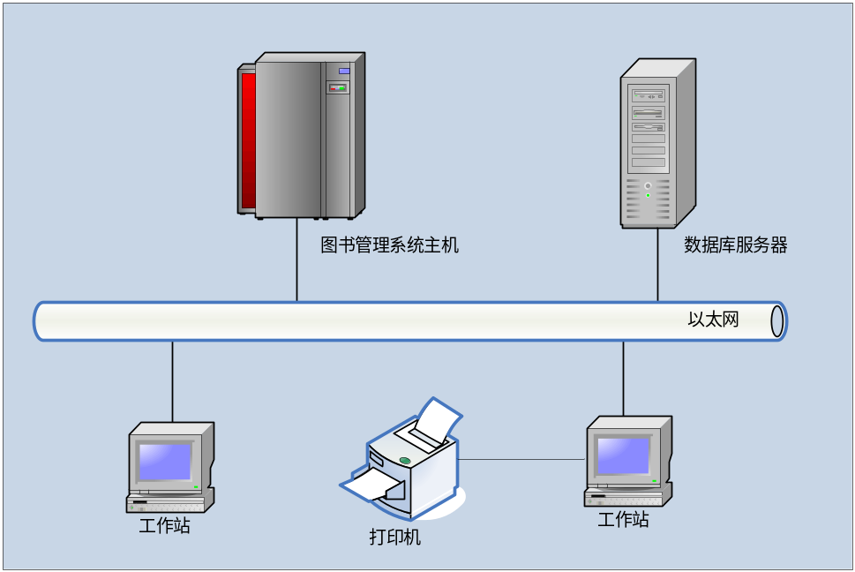
图2.5 设备分布图
本软件系统运行所需的软件环境如下。
（1）操作系统
应用服务器：Windows Server 2012或以上版本。
数据库服务器：Windows 10或以上版本。
（2）数据库管理系统
BEA Oracle Enterprise 9i。

第3章 系统设计

3.1 技术路线
说明：给出本软件系统在实现过程中采用了哪些关键技术，简单介绍这些技术的特点，并阐明选择这项技术的原因或背景。描述可包括软硬件开发环境。

3.2 软件体系结构设计

3.2.1 功能结构
说明：通过功能层次图的展示，给出系统包括子系统在内的功能模块的组织关系。
【举例】
根据需求调研结果确定本系统主要包括系统管理子系统、招聘单位管理子系统和普通用户管理子系统等功能模块，具体功能层次如图3.1所示。
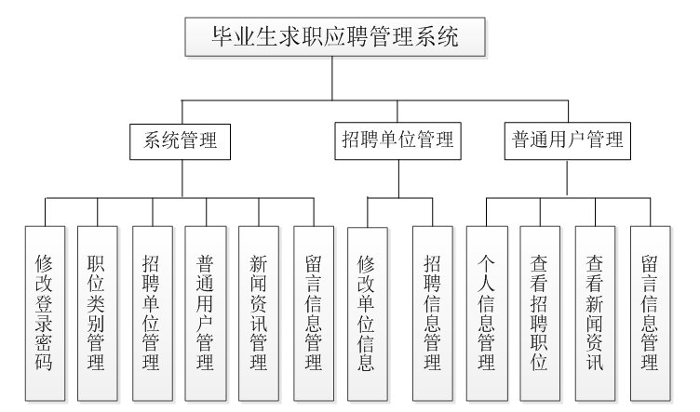
图3.1系统功能结构图

3.2.2 系统架构
说明：是对系统内部结构的说明，对系统架构搭建的思路及作用进行描述。
【举例】
系统采用分布式的体系结构。前端使用Vue进行开发，配合前端UI框架Vuetify与ElementUI，以及HTML、CSS合作完成前端页面的展示。在展示层中使用Axios向后端发送GET请求或者POST请求；后端业务层使用Spring Boot框架来进行业务逻辑处理；后端与数据库进行数据交互采用MyBatis框架技术。数据库使用MySQL。系统架构图如图3.3所示。
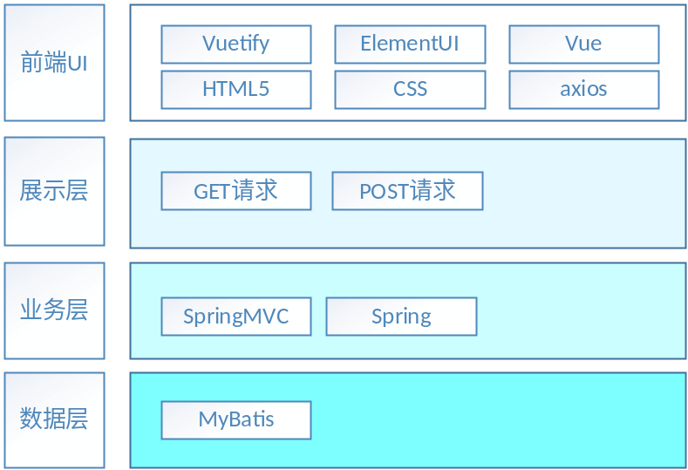
图3.3 系统架构图

3.3 外部接口（可选）

3.3.1 硬件接口
说明：描述该软件与外部设备接口。

3.3.2 软件接口
说明：描述该软件与其它系统的软件接口，主要说明其它系统提供的编程接口和本系统向其它系统提供的编程接口。

3.3.3 其它接口
说明：描述该软件与其它系统的其它类型接口，主要说明其它系统提供的和本系统向其它系统提供的硬件接口、通信协议及规程、数据交换格式等。

3.4 数据库设计
说明：对数据库设计中涉及到的各种项目，如数据项、记录、表、数据库等说明它们的标识符、同义名及有关信息。

3.4.1 概念结构设计
说明：给出概念数据模型（ER图）。
【举例】
公共图书管理系统的概念模型（ER图）如图3.4所示。
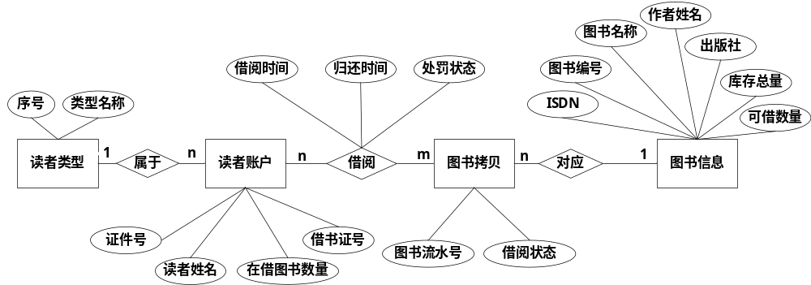
图3.4 ER图

3.4.2 表的详细设计
说明：对根据ER图生成的表结构进行解释说明。
【举例】
通过对领域对象、业务对象及对象间关联的分析，对本系统的数据库表进行了设计，如表3.1-表3.8所示。
（1）管理员信息表(t_admin)
管理员信息表主要用于保存系统管理员的信息，主要字段包括：管理员ID、登录账号、登录密码。表结构如表3.1所示。
表3.1 管理员信息表（t_admin）
列名 | 数据类型 | 长度 | 允许空 | 是否主键 | 说明
userId | int | - | 否 | 是 | 管理员ID
userName | varchar | 12 | 否 | 否 | 登录账号
userPw | varchar | 15 | 否 | 否 | 登录密码
（2）****表(****)
****表主要用于保存****，主要字段包括：**、**、**。表结构如表3.2所示。
表3.2 ****表（****）
列名 | 数据类型 | 长度 | 允许空 | 是否主键 | 说明
（3）****表(****)
****表主要用于保存****，主要字段包括：**、**、**。表结构如表3.3所示。
表3.3 ****表（****）
列名 | 数据类型 | 长度 | 允许空 | 是否主键 | 说明
说明：若此表一页排不下将表分成两页，则下页的表排版是如下格式（加续表字样，续表也要加表头）。
续表3.3 ****表（****）
列名 | 数据类型 | 长度 | 允许空 | 是否主键 | 说明

3.5 用例实现
说明：需要与在需求分析中描述的核心用例相对应。此处采用设计阶段的顺序图形式描述相应的用例中，设计对象之间的消息交互的协作方式。

3.5.1 登录用例的实现
登录用例的实现顺序图如图3.5所示。赛事组织者在登录页面发起登录的请求，控制层的LoginController类请求AuthenticationService类确认登录是否合法。如果非法，则显示失败页面，否则确认是否是第一次登录。如果是则需要修改密码，显示修改密码页，否则根据返回权限类型，显示不用权限的页面。
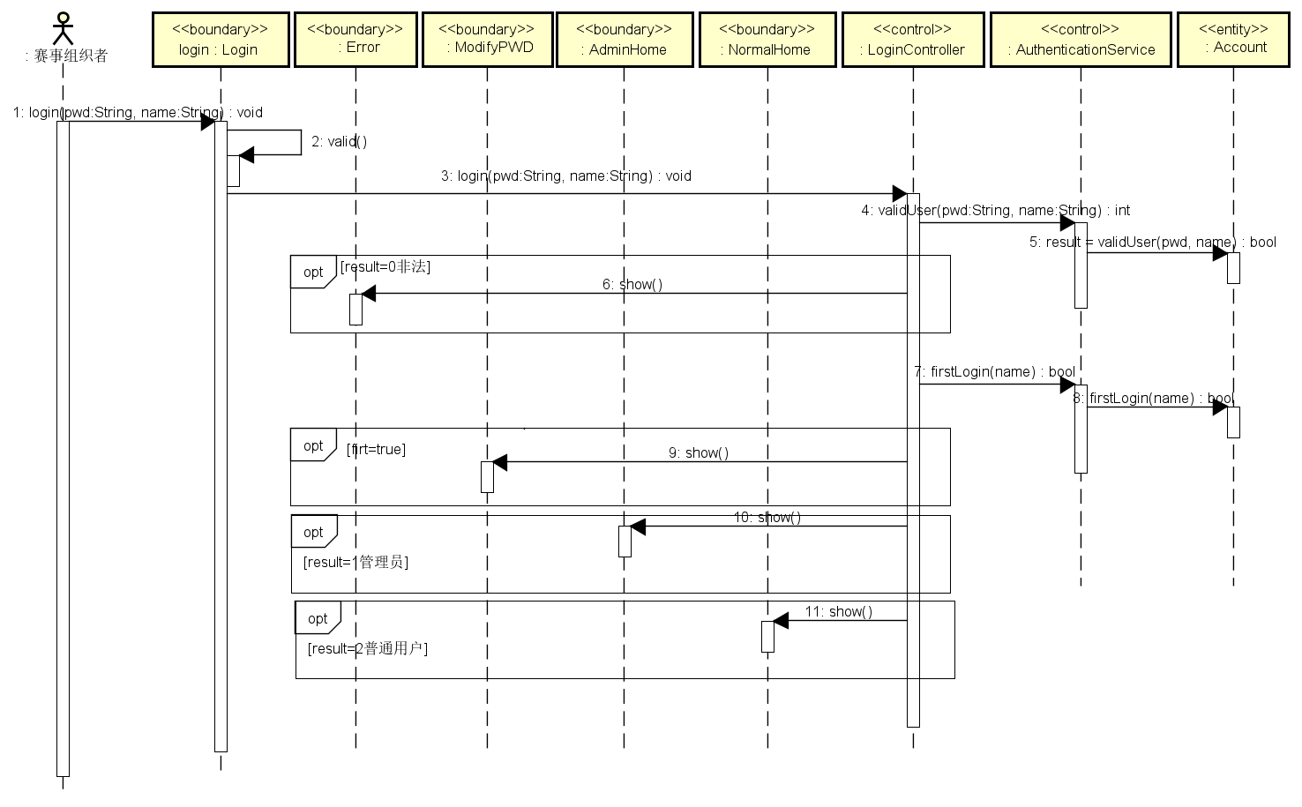
图3.5添加赛事用例细化顺序图

3.5.2 **用例实现
说明：格式同上。

3.6 对象设计

3.6.1 模块设计
【举例】
系统模块结构按照不同职责的划分为五层。视图层（WebContent）负责页面展示，提供用户交互的界面及前端处理；控制层（controller）负责接收页面的信息及向服务层分发业务处理的请求，内容的组织与页面的组织保持一致；服务层（service）负责业务处理逻辑的提供，这里重点分为竞赛服务（compService）和基础数据维护（baseInfoService）两大部分。竞赛服务保证竞赛组织和推进过程中能够提供专项业务支撑。而基础数据维护服务则对底层数据的使用提供统一的接口；通用层（comm）提供公共服务，与具体业务无关。这里主要提供工作流引擎及统计图表展示的服务。模型层（model）包含系统所需要的实体对象的集合。各模块间依赖关系如图3.6所示。
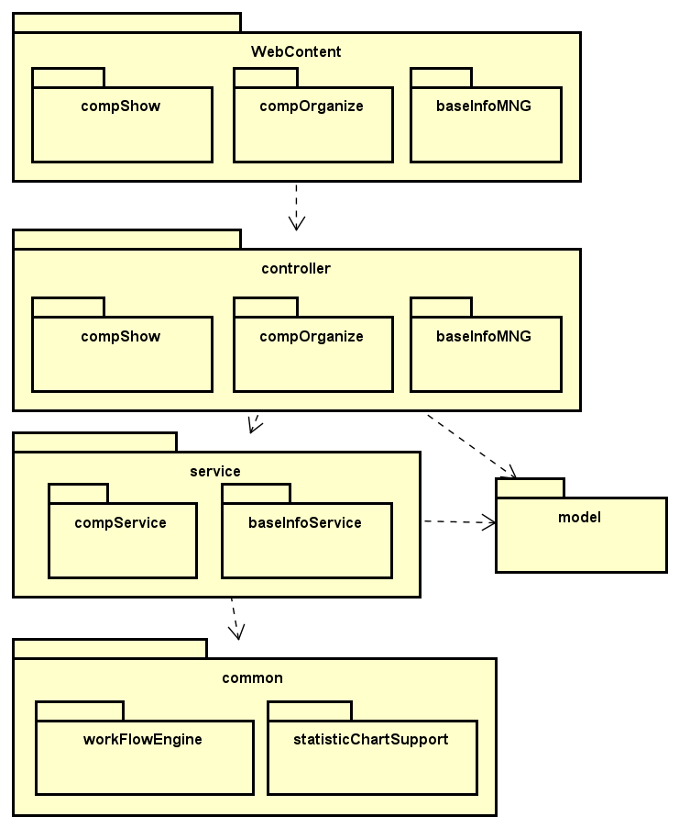
图3.6模块依赖关系图

3.6.2 业务实体类的设计
【举例】
业务实体包括财务管理系统所有业务中涉及到的独立实体，业务实体设计及各个业务实体之间的关系如图3.7所示。
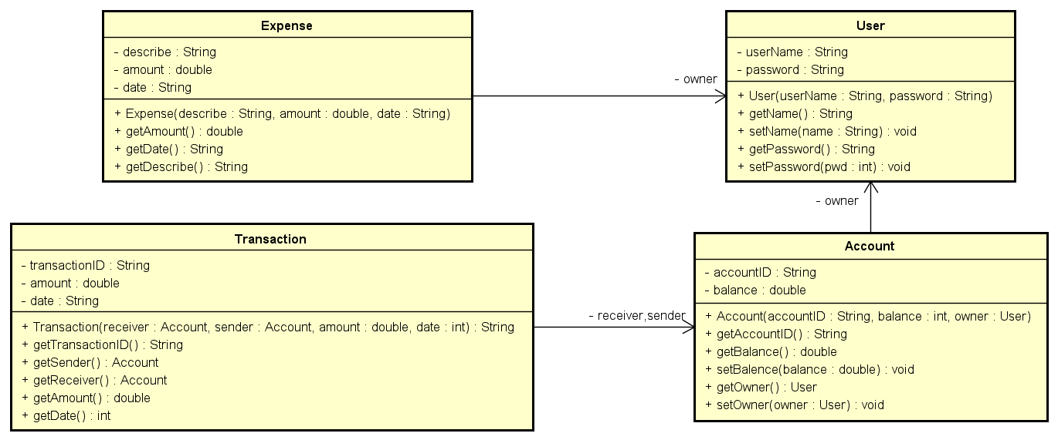
图3.7业务实体关系类图

3.6.3 业务处理类的设计
说明：此处的业务处理类与前面的顺序图相对应。描述从控制层到实体对象层的类之间的关系。
【举例】
控制对象将从页面传过来的业务请求传递给业务对象，业务对象会根据业务逻辑调用相关的实体对象，实体对象通过ORM与数据库数据交互，完成业务处理。
（1）好友业务类的设计
好友业务对象设计及各个业务对象之间的关系如图3.8所示。
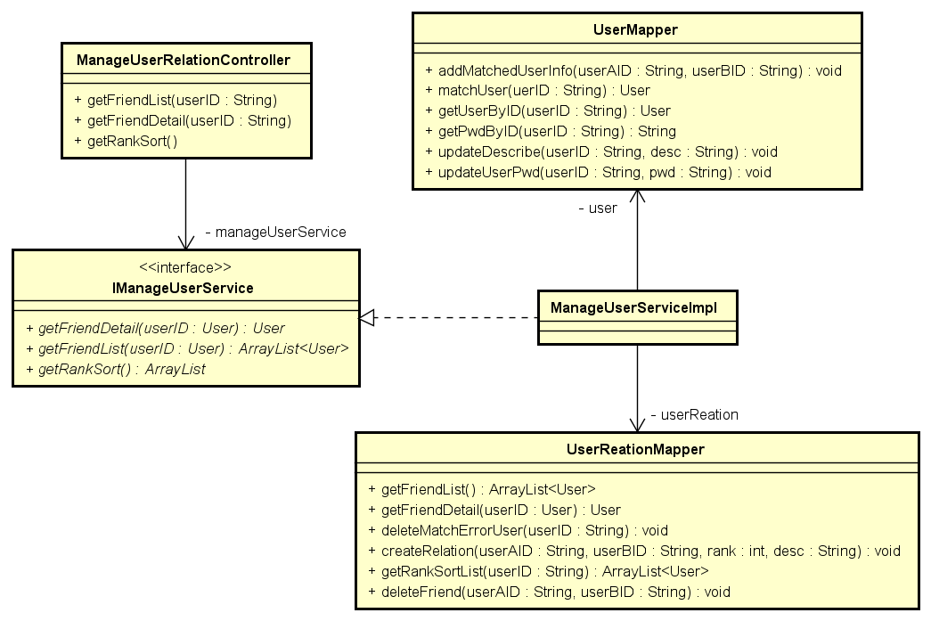
图3.8好友业务类之间关系类图

（2）管理用户信息类的设计
用户信息类业务对象关系如图3.9所示。

3.6.4 类的描述
【举例】
（1）Controller包中类的描述
Controller包中类的描述如表3.21所示。
表3.21 Controller包中类的描述
类名 | 属性/方法 | 描述
SysNewsController | getList(SysNewsParm parm)：QueryWrapper<SysNews> | 获取新闻列表信息请求处理
SysNewsController | add(@RequestBody SysNews sysNews)：boolean | 新增新闻请求处理请求处理
SysNewsController | edit(@RequestBody SysNews sysNews)：boolean | 编辑新闻请求处理请求处理
SysNewsController | delete(@PathVariable("newsId") Long newsId)：boolean | 删除新闻请求处理请求处理
SysNoticeController | getList(SysNoticeParm parm)：QueryWrapper<SysNotice> | 获取公告列表信息请求处理
SysNoticeController | add(@RequestBody SysNotice sysNotice)：boolean | 新增公告请求处理请求处理
SysNoticeController | edit(@RequestBody SysNotice sysNotice)：boolean | 编辑公告请求处理请求处理
SysNoticeController | delete(@PathVariable("noticeId") Long noticeId)：boolean | 删除公告请求处理请求处理
SysNoticeController | addMenu(@RequestBody Menu menu)：boolean | 新增菜单请求处理
SysNoticeController | editMenu(@RequestBody Menu menu)：boolean | 编辑菜单请求处理
SysNoticeController | deleteMenu(@PathVariable("menuId") Long menuId)：boolean | 删除菜单请求处理
SysNoticeController | getParent()：List<Menu> | 获取上级菜单请求处理请求处理
LiveUserController | getList(LiveUserParm liveUserParm)：IPage<LiveUser> | 业主列表查询请求处理
LiveUserController | add(@RequestBody LiveUser liveUser)：QueryWrapper<LiveUser> | 新增业主请求处理
LiveUserController | edit(@RequestBody LiveUser liveUser)：QueryWrapper<LiveUser> | 编辑业主请求处理
LiveUserController | getUserById( LiveUser liveUser)：LiveUser | 编辑查询回显请求处理
LiveUserController | assignSave(@RequestBody AssignHouseParm parm)：ResultVo | 分配房屋保存请求处理
LiveUserController | assignParkSave(@RequestBody LivePark livePark)：ResultVo | 分配车位保存请求处理
LiveUserController | returnHouse(@RequestBody AssignHouseParm parm)：QueryWrapper<FeeWater> | 退房请求处理
LiveUserController | returnPark(@RequestBody LivePark livePark)：QueryWrapper<FeePark> | 退车位请求处理
RoleController | list(RoleParm parm)：IPage<Role> | 查询角色列表请求处理
RoleController | addRole(@RequestBody Role role)：boolean | 新增角色请求处理
RoleController | editRole(@RequestBody Role role)：boolean | 编辑角色请求处理
说明：若此表一页排不下将表分成两页，则下页的表排版是如下格式（加续表字样，续表也要加表头）。
续表3.21 Controller包中类的描述
类名 | 属性/方法 | 描述
UserController | getInfo(User user, HttpServletRequest request)：ResultVo | 获取用户信息请求处理
UserController | login(@RequestBody LoginParm parm)：ResultVo | 用户登录请求处理
UserController | addUser(@RequestBody User user)：ResultVo | 新增员工请求处理
UserController | editUser(@RequestBody User user)：ResultVo | 编辑员工请求处理
UserController | deleteUser(@PathVariable("userId") Long userId) | 删除员工请求处理
UserController | list(UserParm parm)：ResultVo | 查询员工列表请求处理
UserController | getRoleByUserId(UserRole userRole)：ResultVo | 根据用户id查询角色id请求处理
UserController | saveRole(@RequestBody UserRole userRole)：ResultVo | 分配角色保存请求处理
UserController | getMenuList(HttpServletRequest request)：ResultVo | 获取菜单列表请求处理
UserController | loginOut(HttpServletRequest request, HttpServletResponse response)：ResultVo | 退出登录请求处理
UserController | resetPassword(@RequestBody ChangePassword user,HttpServletRequest request)：ResultVo | 重置密码请求处理

（2）serviceImpl包中类的描述
serviceImpl包中类的描述如表3.11所示。
格式同上。
（3）mapper包中类的描述
mapper包中类的描述如表3.12所示。
格式同上。

3.7 **设计（可选）
说明：列出其他方面的设计，如安全性等。例如，说明在数据库的设计中，如何通过区分不同的访问者、不同的访问类型和不同的数据对象，进行分别对待而获得的数据库安全保密设计考虑。

第4章 系统实现

4.1 核心功能实现
说明：描述核心业务用例的实现，说明从前台到后台整体的实现方案。用文字+实现效果+代码的方式，把每一层之间的相互调用，使用什么样的关键代码做以解释。

4.1.1 体征检测管理实现（举例）
登录系统后，管理员可通过选择体征检测管理选项进入相关工作面。在此，选择“新增体征检测”将自动跳转到体征检测的新增界面。管理员需要在指定文本框中填写体征检测的基础信息，并确认以完成新增操作。
在新增体征检测信息后，管理员可在搜索栏中输入相关体征检测信息进行检索，系统将显示所有相关的体征检测信息。
若需删除体征检测信息，可通过delete()方法实现，只需将相应的体征检测参数输入到delete()中即可删除不再需要或错误的体征检测信息。相应的操作界面如图4.1所示。
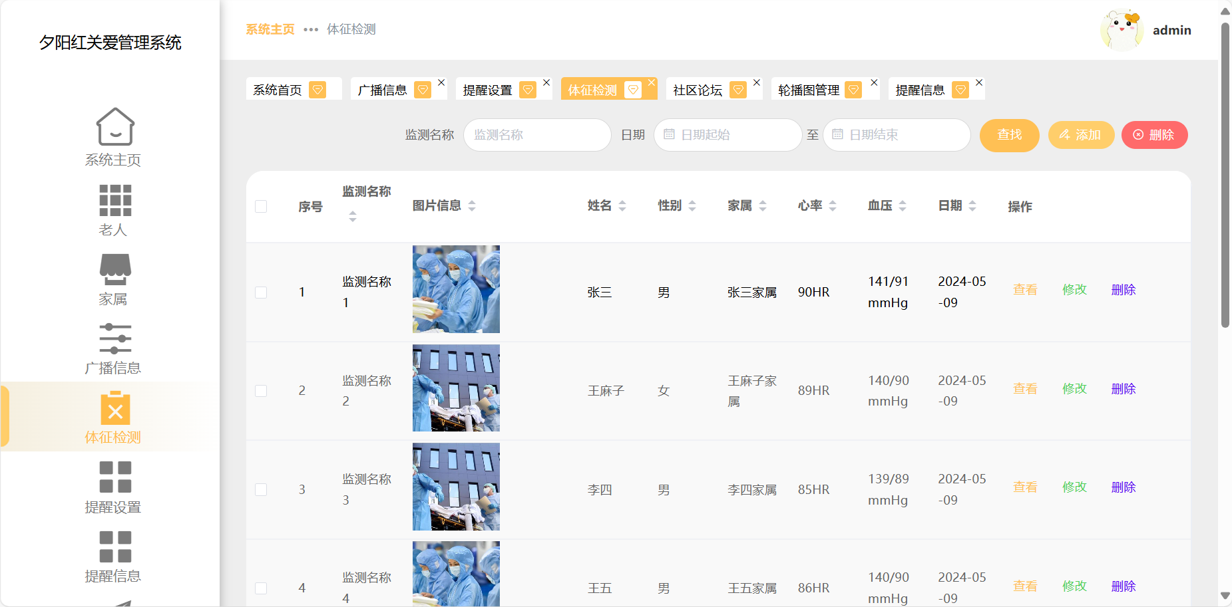
图4.1 体征检测界面
核心代码实现如下所示。
public class VitalSignService {
@Autowired
private VitalSignRepository vitalSignRepository;
public VitalSign addVitalSign(VitalSign vitalSign) {
return vitalSignRepository.save(vitalSign);
}
public VitalSign updateVitalSign(Long id, VitalSign vitalSignDetails) {
VitalSign vitalSign = vitalSignRepository.findById(id)
.orElseThrow(() -> new IllegalArgumentException("VitalSign not found with id: " + id));
vitalSign.setTemperature(vitalSignDetails.getTemperature());
vitalSign.setPulse(vitalSignDetails.getPulse());
vitalSign.setBloodPressure(vitalSignDetails.getBloodPressure());
vitalSign.setMeasurementTime(vitalSignDetails.getMeasurementTime());
// 更新其他必要字段
return vitalSignRepository.save(vitalSign);
}
public void deleteVitalSign(Long id) {
vitalSignRepository.deleteById(id);
}
}
VitalSignService实现了业务逻辑，例如新增、修改和删除体征检测记录；VitalSignController处理来自用户的HTTP请求并调用服务层的方法来执行操作。

4.2 关键技术难点与解决方案
说明：如需要嵌入代码，其格式如下（嵌入代码量不要连续超过一页）：
int shmctl (int shmid,int cmd,struct shmid_ds *buf)
第1行段前0.5行，行首缩进2个汉字，其后各行段前段后各0行，多倍行距1.25，Times New Roman ，五号，中文字体为宋体五号，不加粗，排版尽量美观。
不能出现在每章的结尾处。
{ …
int iResult = 0;
…
while (cmd) {

}
return iResult;
}
注意：不要有超过一页的连续代码，如果超过一页，须在代码中插入2-3行以上的文字描述。

4.3 关键算法（可选）

4.4 编码规范（可选）

第5章 系统测试
说明：这里需要文字描述测试计划，可以包含各阶段使用到的测试策略、测试环境的搭建等。
【举例】
票务管理系统的测试本着及早接入的原则，因此早在需求阶段测试人员就对需求的覆盖度、数据模型的正确性都进行了相应的验证测试，在系统开发过程中进行了单元测试，在集成阶段进行了集成测试，在整个系统开发完成后又针对功能性方面进行了系统测试。由于篇幅的限制，下面主要围绕功能测试用例、性能测试和测试总结三个方面进行说明。

5.1 功能测试
说明：对核心业务进行功能测试。
【举例】
本系统对分组模块、问卷模块两个核心模块进行了功能测试，测试设计如下所示。
（1）分组模块功能测试
分组模块测试包括添加联系人，新增分组，添加联系人到分组。分组模块测试用例如表5.1-5.3所示。
表5.1 添加联系人功能测试用例
用例编号 | 测试用例描述 | 操作过程及数据 | 预期结果
addCon_01 | 正确填写联系人信息 | 按照系统要求填写联系人名称，年龄，邮箱，电话，地址等信息点击“确定” | 系统提示添加成功
addCon_02 | 年龄不超过正常范围 | 输入的年龄大于100，其余选项正常填写 | 系统提示联系人年龄有误
addCon_03 | 年龄不小于正常范围 | 输入的年龄小于10，其余选项正常填写 | 系统提示联系人年龄有误
addCon_04 | 必填项填写不完全 | 用户没有填写完全系统要求的必须信息 | 系统会根据实际情况提示用户哪项没有填写
addCon_05 | 重新填写联系人信息 | 点击“重置” | 页面回到初始状态
表5.2 新增分组功能测试用例
用例编号 | 测试用例描述 | 操作过程及数据 | 预期结果
addGrp_01 | 正确填写分组名称 | 按照系统要求分组名称点击“确定” | 系统提示添加成功
addGrp_02 | 分组名称重复 | 输入已存在分组名称 | 系统在输入分组名称后添加递增数字

续表5.2 新增分组功能测试用例
用例编号 | 测试用例描述 | 操作过程及数据 | 预期结果
addGrp_03 | 分组名超过指定长度 | 输入名称长度超过20字 | 系统会提示分组名称长度不合法
addGrp_04 | 分组名长度为0 | 输入名称长度为0 | 系统会提示分组名称长度不合法
表5.3 添加联系人到分组功能测试用例
用例编号 | 测试用例描述 | 操作过程及数据 | 预期结果
instGrp_01 | 正确添加联系人到指定分组 | 在默认联系人列表中选择联系人，点击移动到分组，选择分组，提交请求 | 系统提示添加成功
instGrp_02 | 联系人已存在于该分组 | 在默认联系人列表中选择联系人，点击移动到分组，选择分组，提交请求 | 系统提示该分组已存在此联系人
（2）问卷模块功能测试
问卷模块测试包括新建问卷，修改问卷基本信息，添加问题，修改问题，添加问题选项，修改问题选项。测试用例设计如表5.4-5.8所示。
格式同上。

5.2 非功能测试
以下测试根据自己项目实际情况选择并组织文字，不要直接使用举例中的文字：
【举例】
兼容性测试主要从主流手机型号、主流浏览器版本进行测试用例的设计。测试用例如表5.9、表5.10所示。
表5.9 手机型号兼容性测试用例
测试用例名称 | 测试手机型号
兼容性_001 | 华为 Mate 9
兼容性_002 | 华为 Mate 10
兼容性_003 | 小米 6
表5.10 浏览器兼容性测试用例
测试用例名称 | 浏览器版本
兼容性_001 | IE 10
兼容性_002 | Chrome 62.0.3202.94
兼容性_003 | Firefox 57.0.0.6525
性能测试用例如表5.11所示。
表5.11 兼容性测试用例
场景 | 并发数量 | 测试点
登录 | 500 | 登录的响应时间
登录 | 1000 | 登录的响应时间
登录 | 2300 | 登录的响应时间
登录 | 2400 | 登录的响应时间
查找课程 | 500 | 查找的响应时间
查找课程 | 1000 | 查找的响应时间
查找课程 | 2300 | 查找的响应时间
续表5.11 兼容性测试用例
场景 | 并发数量 | 测试点
查找课程 | 2400 | 查找的响应时间
选课 | 500 | 500人集合选课的负载情况
选课 | 1000 | 1000人集合选课的负载情况

5.3 测试总结
说明：对测试过程中运行的测试用例、发现的缺陷等进行统计。并针对出现的现象进行分析和总结。同时说明经过测试并修改缺陷后系统现在的质量如何。大致可以从如下几个方面进行考虑：
测试用例对功能性及非功能性的测试点的覆盖。测试用例共设计了***个，执行了***个，通过***个，其他状态多少个，执行过程消耗时间的或有波折的要特别说明，并说明原因，以充分体现测试设计和执行的工作量。
测过程试中一共发现缺陷***个，都是哪些方面的缺陷，现在缺陷的状态如何等，可以辅以各种分析图表来展示。

第6章 结论与展望
说明：总结本项目的优缺点并做出改进计划。给出运行与维护、运营方面的计划。
注意：本章是对项目的总结，而不是个人毕设体会，一定不要写成个人体会！
本章篇幅最低要求：至少700字以上。要在1页或者大半页以上，不能只有半页内容！

参考文献
注意：下面所有参考文献都要在正文中标出引用位置。
可以使用上角标引用（举例：见文献[1]在论文正文第1页的引用格式）或者非上角标引用（举例：见文献[2]在论文正文第1页的引用格式）。
只要保证全文统一即可。即：要么全都使用上角标引用，要么全都使用非上角标引用。
参考文献总体样本如下。
[1] 张炯．Unix网络编程实用技术与实例分析[M]，清华大学出版社，2002，33-50．
[2] 徐千祥．Linux C函数库参考手册[M]，中国青年出版社，2002，55-67．
[3] 张青等．Oracle9i中文版基础教程[M]，清华大学出版社，2003，105-130．
[4] 软件设计模式[EB/OL]，www.itisedu.com/软件设计模式.htm，2004．
[5] 许育诚．软件测试与质量管理[D]，海事大学，2004．
[6] 景新梅．软件产业原动力[J]，中国计算机报，2005，45(7)，32-33．
[7] 赵克佳，赵慧．UNIX程序设计教程[M]，清华大学出版社，2001，78-89．
[8] 陈绍英，戴金龙．软件测试案例分析[J]，测试员，2005，32(8)，23-25．
[9] Wendy Boggs，Michael Boggs．UML与Rational Rose 2002从入门到精通[M]，电子工业出版社，2002，90-101．
[10] Sun Microsystems.Inc. JavaTM 2 SDK, Standard Edition Documentation Version 1.4.1 [EB/OL]，Sun Microsystems.Inc，2002．

注意：参考文献不少于10篇，学术期刊（[J]类期刊）不少于7篇，至少有1篇外文文献，以近三年（2023年或以后）的参考文献为主。

致 谢
说明：在致谢中，主要表达对导师和其他相关人员的感谢之意以及结合整体的大学学习，对整个毕业设计（论文）进行总体性、概括性总结，表达出设计（论文）的思路、学习收获、对未来进一步学习的设想。对此，仍要实事求是，过分的颂扬反而会带来消极影响。有企业导师的同学在致谢里要体现对企业导师的致谢。
【举例】
在整个毕业设计的各个阶段我都得到了xxx老师、xxx老师和xxx高级工程师的悉心指导和耐心帮助。
（以下略）

大连东软信息学院

毕业设计（论文）原创承诺书
1、本人承诺：所提交的毕业设计（论文）是认真学习理解学校的《毕业设计（论文）工作规范》后，在教师的指导下，独立地完成了任务书中规定的内容，不弄虚作假，不抄袭别人的工作内容。
2、本人在毕业设计（论文）中引用他人的观点和研究成果，均在文中加以注释或以参考文献形式列出，对本文的研究工作做出重要贡献的个人和集体均已在文中注明。
3、在毕业设计（论文）中对侵犯任何方面知识产权的行为，由本人承担相应的法律责任。
4、本人完全了解学校关于保存、使用毕业设计（论文）的规定，即：按照学校要求提交论文和相关材料的印刷本和电子版本；同意学校保留毕业设计（论文）的复印件和电子版本，允许被查阅和借阅；学校可以采用影印、缩印或其他复制手段保存毕业设计（论文），可以公布其中的全部或部分内容。
5、本人完全了解《毕业（设计）论文工作规范》关于“学生毕业设计（论文）出现购买、他人代写、或者抄袭、剽窃等作假情形的，取消其学位申请资格；已经获得学历证书、学位证书的，学校依法撤销其学历、学位，并注销学历、学位证书” 的规定内容。
6、本人完全了解《学生手册》中关于在“毕业设计（论文）等环节中被认定抄袭他人成果者”不授予学士学位，并且“毕业学年因违纪受处分影响学位的学生不授予学士学位，并且无学士学位申请资格”的规定内容。
以上承诺的法律结果、不能正常毕业及其他不可预见的后果由学生本人承担！

学生本人签字：

2026 年 4 月 13 日

